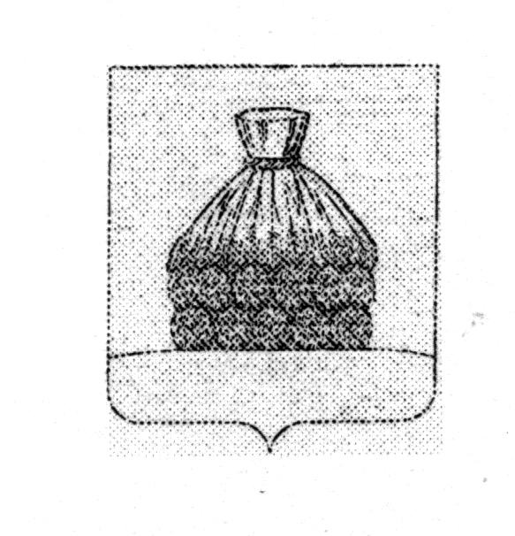
ПОСТАНОВЛЕНИЕ
администрации сельского поселения Верхне-Мосоловский сельсовет Усманского района Липецкой области Российской Федерации

02.07. 2021 года с. Верхняя Мосоловка № 5

О внесении изменений в постановление сельского поселения Верхне-Мосоловский сельсовет от 08.11.2017 года № 32 "Об утверждении Положения о комиссии по соблюдению требований к служебному поведению муниципальных служащих администрации сельского поселения Верхне-Мосоловский сельсовет Усманского муниципального района Липецкой области РФ и урегулированию конфликта интересов"

Для приведения в соответствие с требованиями действующего законодательства Российской Федерации отдельных законодательных актов администрация поселения

ПОСТАНОВЛЯЕТ:

1. Внести изменения в постановление сельского поселения от 08.11.2017 г.№32 "Об утверждении Положения о комиссии по соблюдению требований к служебному поведению муниципальных служащих администрации сельского поселения Верхне-Мосоловский сельсовет Усманского муниципального района Липецкой области РФ и урегулированию конфликта интересов"
1.1.Приложение 2
Состав комиссии по соблюдению требований к служебному поведению муниципальных служащих администрации сельского поселения Верхне-Мосоловский сельсовет Усманского муниципального района Липецкой области РФ и урегулированию конфликта интересов изложить в новой редакции. Прилагается.
1.2. Пункт 43 изложить в следующей редакции:
- Копии протокола заседания комиссии в 7- дневный срок со дня заседания направляются главе администрации сельского поселения, полностью или в виде выписок из него - муниципальному служащему, а также согласно ч.1.1. ст. 12 Федерального закона №273-ФЗ комиссия в порядке установленными нормативно правовыми актами, обязана рассмотреть письменное обращение гражданина о даче согласия на замещение на условиях трудового договора должности в организации и (или) на выполнение в данной организации работ ( оказание данной организации услуг) на условиях гражданско-правового договора, если отдельные функции государственного, муниципального (административного) управления данной организацией входили в его должностные (служебные) обязанности, а также проинформировать гражданина о принятом решении.
2. Данное постановление обнародовать и разместить на сайте администрации в сети "Интернет".
3. Контроль за выполнением настоящего постановления оставляю за собой.

Глава администрации сельского поселения С.А.Сысак

Приложение 1
к постановлению администрации сельского поселения Верхне-Мосоловский сельсовет

Состав комиссии по соблюдению требований к служебному поведению муниципальных служащих администрации сельского поселения Верхне-Мосоловский сельсовет Усманского муниципального района Липецкой области РФ и урегулированию конфликта интересов

1. Коротина Зоя Николаевна - председатель комиссии;
2. Демихова Татьяна Дмитриевна - заместитель председателя;
3. Власова Валентина Анатольевна - секретарь;
4. Никитина Зоя Серафимовна - член комиссии;
5. Попова Галина Анатольевна - член комиссии.

